# “学工一体化”平台南昌大学出国（境）交流学习

# 申报操作指南

## 一、入口

同学进入企业微信——学工一体化平台的“NCU_在校生出国（境）管理”模块中的“出国（境）交流学习申报”。

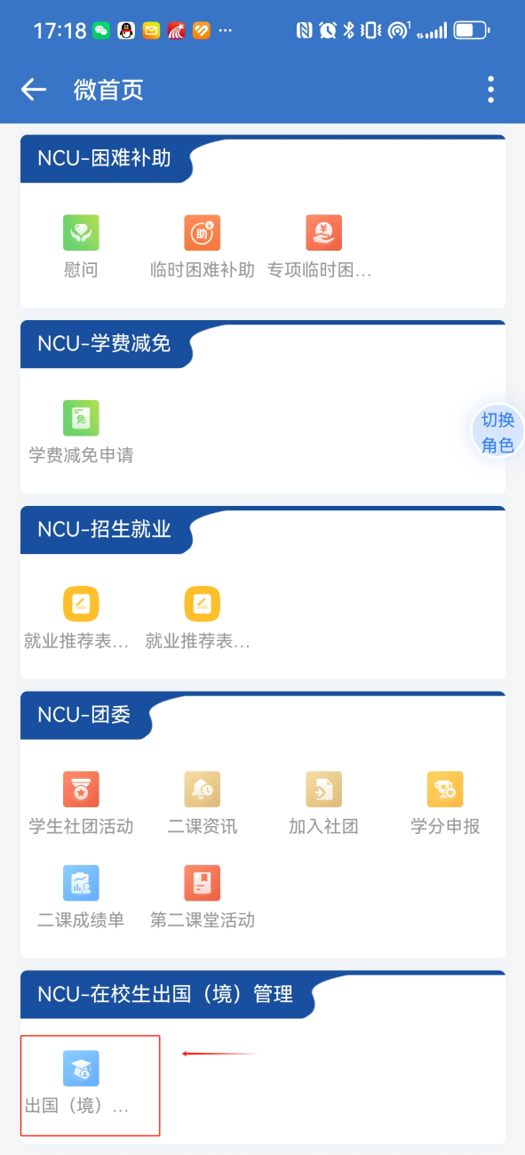

或者是电脑端服务中心搜索“出国（境）交流学习申报”

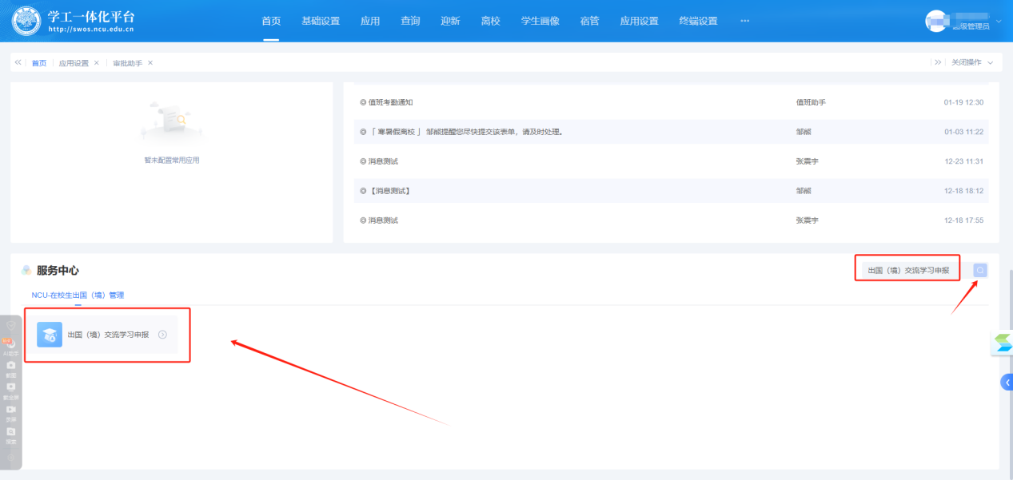

## 二、操作

**点击进入后，按照内容一次填写即可。**

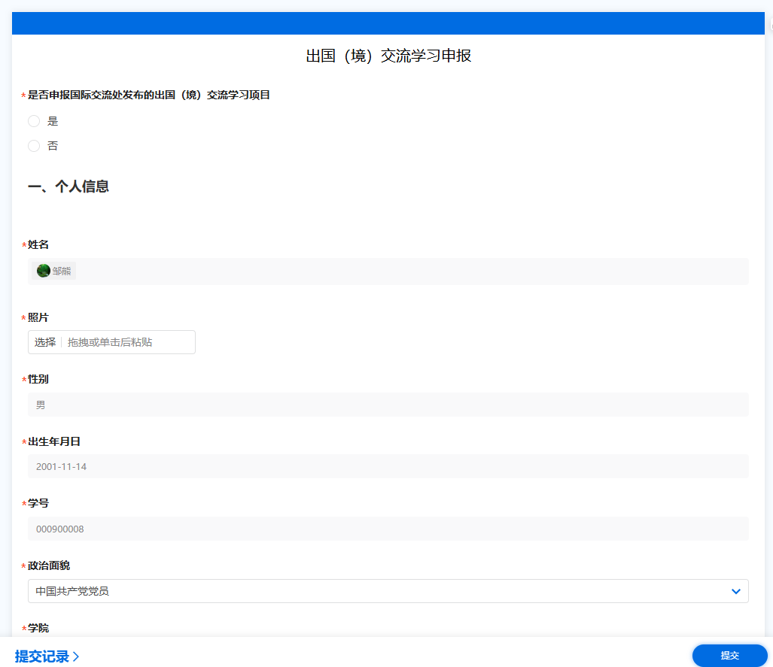

## 三、流程处理

在审批助手或者待办事项完成流程办理

